657 Sayılı Devlet Memurları Kanunu hükümleri uyarınca 00.00.2017 tarihinden başlamak üzere aşağıda belirtilen süre içerisinde tarafıma yıllık izin verilmesini olurlarınıza arz ederim. … /…./ …
İmza
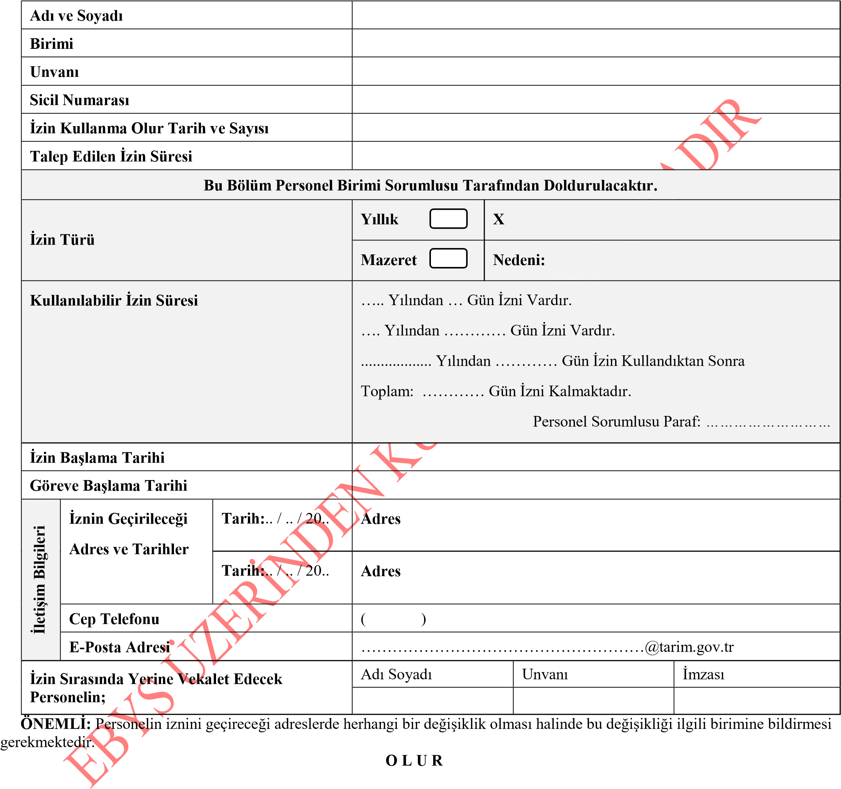

…./…../…….

Birim Adı Soyadı/İmzası

Not: Bu Form EBYS’de tanımlandığı şekilde kullanılacaktır. Islak imzalı olarak kullanılmayacaktır.

